Gegenstände zur IGP Landesmeisterschaft 2021 in Groß Schwiesow

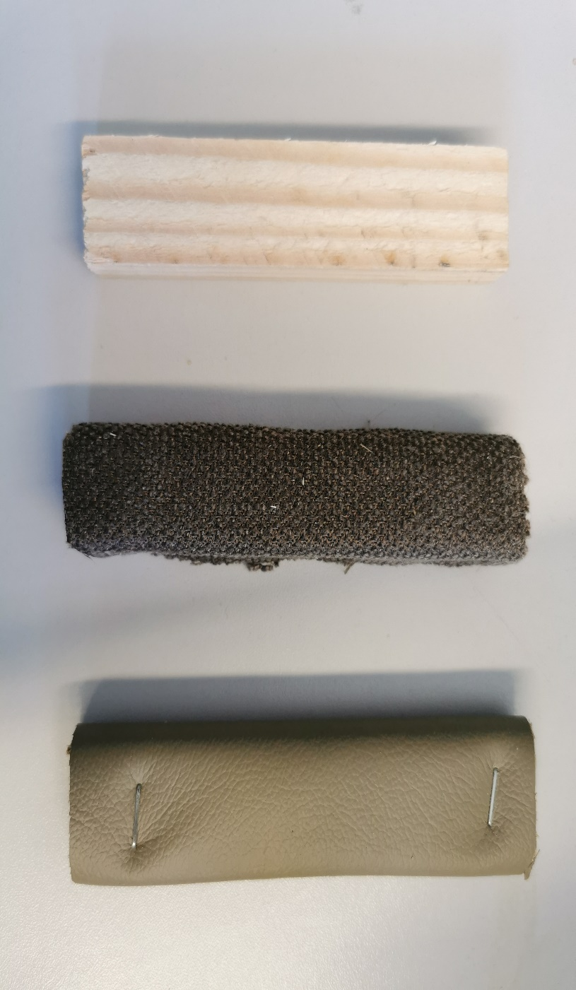

Holz Holz mit Stoff ummantelt Holz mit Leder ummantelt

Das Fährtentraining ist im Umring von Lüssow - Klein Schwiesow -Zeppelin - Öttelin – Augustenruh – Lüssow nicht gestattet.

